Guía de apoyo Iº medio matemática
Nombre: ______________________________________________________________
- PRODUCTOS NOTABLES
CUADRADO DE BINOMIO
$({ )}^{2}$ 2 letra

Es una suma algebraica que se suma por sí misma, es decir, si tenemos el binomio a + b, el cuadrado de ese binomio es (a + b) · (a + b) y se expresa como (a + b)².
Existen dos formas de resolver un ejercicio de cuadrado de binomio.

- Utilizando flechas para guiarte en el proceso del desarrollo del ejercicio

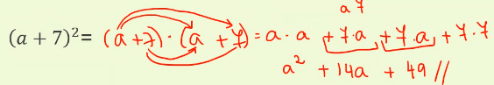

- Utilizando la fórmula
$${\left(a±b\right)}^{2}=a^{2}±2ab+b^{2}$$

Ejercicios: puedes usar la fórmula o las flechas para resolver los ejercicios, la idea es que los resuelvas como a ti te sea más cómodo y fácil de hacer.
${\left(p -8\right)}^{2}$=

${\left(b+5\right)}^{2}$=

${\left(x-1\right)}^{2}$=

${\left(2a+4\right)}^{2}$=

SUMA POR SU DIFERENCIA
+ · –

Se llama suma por diferencia al producto de dos binomios que tienen los mismos términos, pero difieren en el signo del segundo término.
El producto de una suma por su diferencia es de la forma (a+b) · (a-b) donde a+b es la suma de 2 términos y a-b es la diferencia de esos términos.

Existen dos formas de resolver un ejercicio de suma por su diferencia.
- Utilizando flechas para guiarte en el proceso del desarrollo del ejercicio
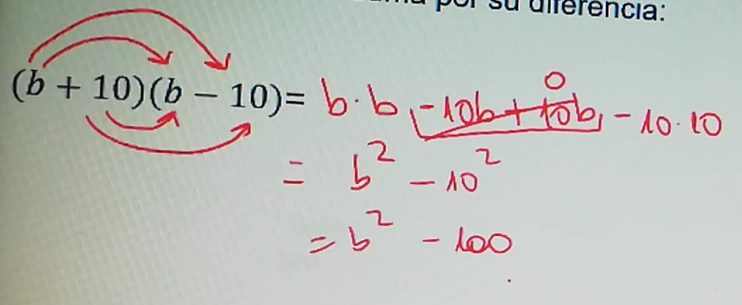

- Utilizando la fórmula
$$(a+b)∙(a-b)=a^{2}-b^{2}$$

EJERCICIOS: puedes usar la fórmula o las flechas para resolver los ejercicios, la idea es que los resuelvas como a ti te sea más cómodo y fácil de hacer.
$(x+y)(x -y)$=

$(a+1)(a-1)$=

$(4a+5b)(4a -5b)$=

$(7-b)(7+b)$=

DESAFÍO
Resuelve el siguiente ejercicio utilizando la fórmula o las flechas.

$(x+8)(x+2)$=

AQUÍ TE DEJO LAS TABLAS DE MULTIPLICAR PARA QUE LAS ESTUDIES.
¡SUERTE!
